安徽大学20 18 —20 19 学年第 1 学期
《 工程制图 》期中考试试卷（B卷）
（闭卷 时间120分钟）

院/系 年级 专业 姓名 学号

题 号 | 一 | 二 | 三 | 四 | 五 | 六 | 总分
得 分
题 号 | 七 | 八 | 九 | 十 | 十一 | 十二
得 分

命题教师 考场座位序号

一、作线段KL、MN的公垂线，分别交KL、MN与E、F，并标出KL、MN的真实距离。（8分）

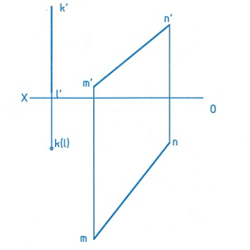

二、已知AD为正平线，完成平面图形ABCD的投影。（8分）
得分

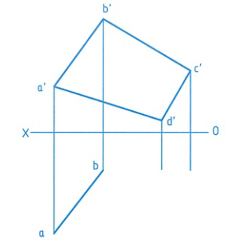

得分
三、求平行线间距离。（8分）

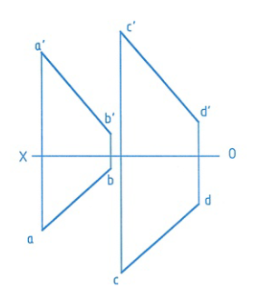

四、作等腰三角形ABC的投影图，已知腰为AB，底边在直线BM上。（8分）
得分

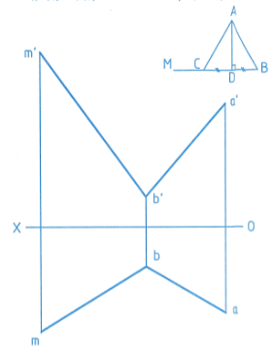

五、求点D到三角形ABC的距离及其投影。（8分）
得分

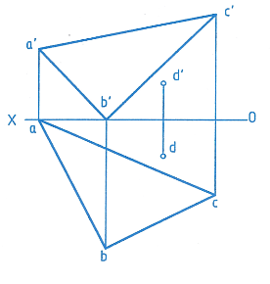
六、已知等腰直角三角形ABC，其一直角边BC在直线MN上，用换面法求作该三角形的两面投影（用换面法）。（8分）
得分

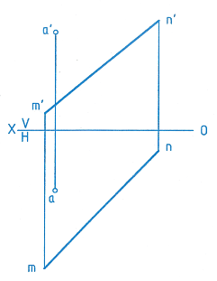

七、完成下面平面立体的三面投影，并补全立体表面上点、线的投影（打括号表示该投影不可见）。（6分）
得分

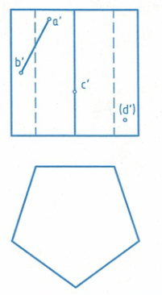
八、补画三棱锥切割后的侧面投影，并画全水平投影。（6分）
得分

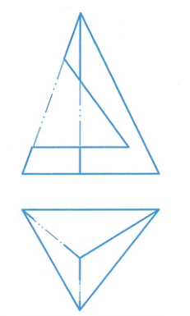

九、画出圆柱与圆锥相贯的投影。（10分）
得分

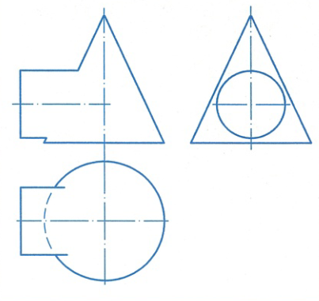

十、完成水平投影和侧面投影。（8分）
得分

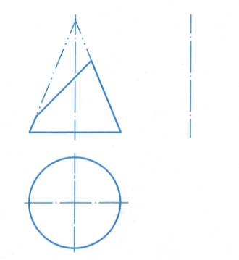

十一、求两圆柱的相贯线。（12分）
得分

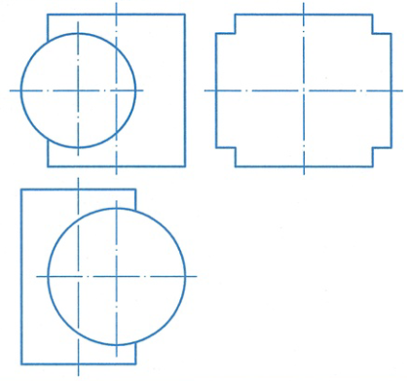
十二、求两立体表面的相贯线（注意整理轮廓线）。（10分）
得分

